1 Эконо́мика (от др.-греч. οἶκος — дом и νόμος — закон, буквально — правила ведения хозяйства) —совокупность экономических отношений, складывающихся в системе производства, распределения, обмена и потребления и образующих экономический базис общества, над которым располагается идеологическая и политическая надстройка.

2 Экономическая теория — дисциплина экономической науки. Представляет собой теоретическое и философское основание экономической науки. Состоит из множества школ и направлений.

3 Благо — в экономическом понимании то, что имеет свойство полезности, т. е. способно удовлетворить определённые человеческие потребности.

4 Потребность- нужда или недостаток в чем-либо необходимом для поддержания жизнедеятельности организма, человеческой личности, социальной группы, общества в целом; внутренний побудитель активности.

5 РЕСУРСЫ(от франц. ressource — вспомогательное средство) — фундаментальное понятие экономической теории, означающее источники, средства обеспечения производства.

7 Экономи́ческие отноше́ния — объективно складывающиеся отношения между людьми по поводу производства, присвоения, обмена и потребления благ, в особенности - продуктов труда.

8 Экономическая система (англ. Economic system) — совокупность всех экономических процессов, совершающихся в обществе на основе сложившихся в нём отношений собственности и хозяйственного механизма.

12 МИКРОЭКОНОМИКА [microeconomics] — исследование функционирования экономической системы с позиций микроподхода, т. е. изучение поведения и взаимодействия подсистем и элементов этой системы.

13 РЫНОК [market] — Совокупность условий, благодаря которым покупатели и продавцы товара (услуги) вступают в контакт друг с другом с целью покупки или продажи этого товара (услуги).

14 Спрос— это зависимость между ценой (P) и количеством товара (Q), которое покупатели могут и желают купить по строго определенной цене, в определенный промежуток времени.

15 Предложение — совокупность всех видов товара при различных ценах

16 ПРЕДЕЛЬНАЯ ПОЛЕЗНОСТЬ [marginal utility, MU] — дополнительная полезность, получаемая от потребления дополнительной единицы какого-либо блага

18 Индивидуальный спрос - кривая спроса одного покупателя на товар или услугу.

19 Рыночный спрос — совокупность индивидуальных спросов.

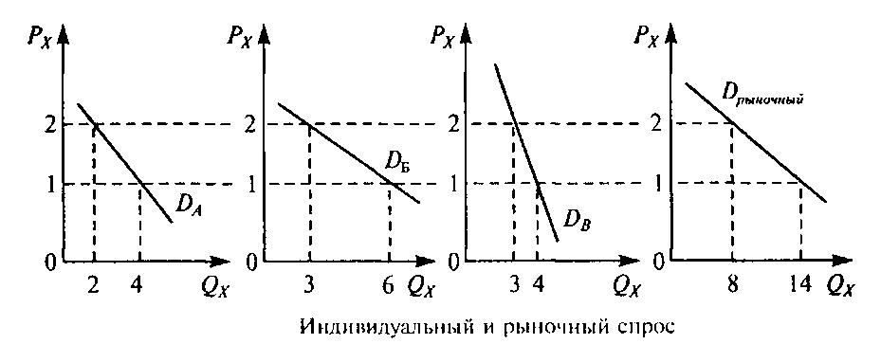

20 Эффект дохода – это изменение реального дохода потребителя в результате изменения цены одного из товаров, входящих в потребительский набор.

21 Эффект замещения – это изменение структуры потребления в результате изменения цены одного из товаров, входящих в потребительский набор.

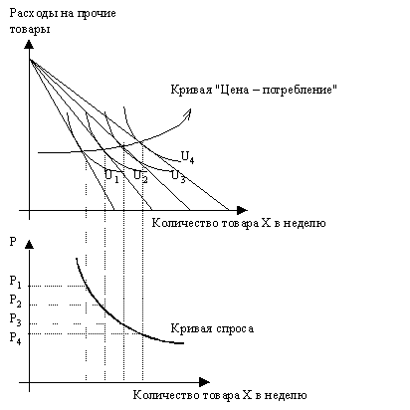

22 Эласти́чность (англ. elasticity) — численная характеристика изменения одного показателя (например:спроса или предложения) к другому показателю (например: цене, доходу) и показывающая, на сколько процентов изменится первый показатель при изменении второго на 1%.

23 Эластичность спроса позволяет измерить степень реакции покупателя на изменение цен, уровня доходов или других факторов.

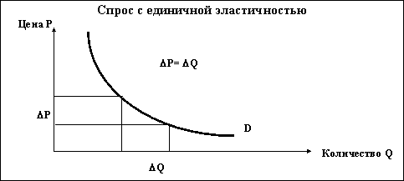

25 Закон убывающей предельной производительности- увеличение переменного фактора при фиксированных значениях остальных и неизменности технологии в конечном счете приводит к снижению его производительности.

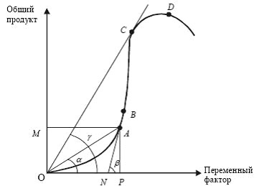

26 ЭФФЕКТ МАСШТАБА — снижение удельных затрат на выпуск продукции при укрупнении производства, определяет нелинейность зависимости затрат от объема выпуска; характерен для обрабатывающей промышленности.

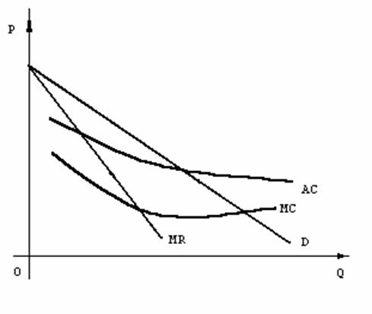

28 Фи́рма представляет собой организацию, владеющею одним или несколькими предприятиями и использующую экономические ресурсы для производства товаров и оказания услуг, с целью получения прибыли.

29 Вы́ручка — количество денежных средств или иных благ, получаемое компанией за определённый период её деятельности, в основном за счёт продажи продуктов или услуг своим клиентам.

30 Прибыль- экономическая категория, характеризующая конечные финансовые результаты хозяйственной деятельности в процессе расширенного воспроизводства.

31 Принципы максимизации прибыли: два подхода

1. Сравнение валового дохода и валовых издержек при каждом объеме производства:

а) TR>TC. Фирма имеет экономическую прибыль и может увеличивать объем производства до критической точки TR=TC,

б) TR<TC. Фирма убыточна. Ее цель – минимизировать убытки:

– фирма может продолжать функционировать в краткосрочном периоде, если при всех объемах производства ее выручка превышает переменные издержки: TR>VC. Если выручка обеспечивает возмещение переменных издержек, часть постоянных – производство следует продолжать;

– фирма банкрот, если при всех уровнях производства убытки превышают потери постоянных издержек. Фирма минимизирует убытки путем остановки производства.

2. Сравнение предельного дохода и предельных издержек:

а) MR>MC. На каждой такой единице продукции фирма получает больше дохода от ее продажи, чем прибавляет к издержкам, производя эту единицу;

б) MR=MC. Фирма максимизирует прибыль на оптимальном объеме производства;

в) MR<MC. Фирме следует избегать производства этой единицы продукции, так как она не будет окуплена.

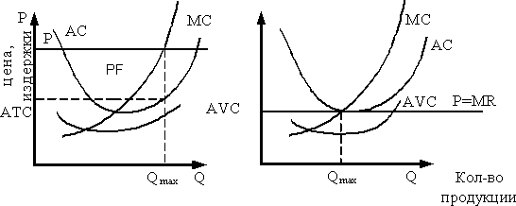

33 Сущность конкуренции проявляется в ее функциях:

обеспечение нацеленности производителя на запросы потребителя, без чего нельзя получить прибыль;

стимулирование роста эффективности производства, обеспечивающее «выживание» производителей;

дифференциация товаропроизводителей (одни выигрывают, другие остаются при своем, третьи — разоряются);

давление на производство, распределение ресурсов между отраслями народного хозяйства в соответствии со спросом и нормой прибыли;

ликвидация неконкурентоспособных предприятий (их продажа с молотка, слияние, преобразование и т.д.);

стимулирование снижения цен и повышения качества товаров. Уровень конкурентной борьбы во многом зависит от «жизненного цикла», в процессе которого происходит движение продукции от ее основания до снятия с производства. Он делится на четыре фазы:

внедрения, освоения новой продукции. Для этой фазы характерны незначительные объемы продаж и высокие цены на выпускаемую продукцию;

роста, когда происходит увеличение объемов производства, рост спроса, сохранение высоких цен;

зрелости, когда объем производства продукции достигает максимума, наступает насыщение спроса, замедление темпов роста, происходит обострение конкуренции и понижение цен;

старения — заключительная. На этой фазе спрос на продукцию снижается до минимума, объем выпуска уменьшается, уровень конкурентной борьбы затухает, большая часть продукции снимается с производства и начинается ее замена новой.

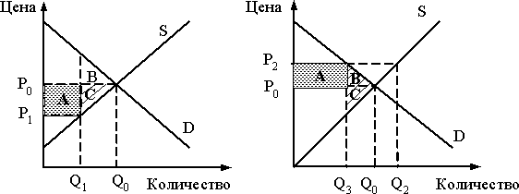

34 Рыночная власть – способность продавца или покупателя влиять на цену товара и объём продаж.

35 Монопо́лия (от греч. μονο — один и πωλέω — продаю) — фирма (ситуация на рынке, на котором действует такая фирма), действующая в условиях отсутствия значимых конкурентов (выпускающая товар(ы) и/или оказывающая услуги, не имеющие близких заменителей)

36 Монополистическая конкуренция — тип рыночной структуры несовершенной конкуренции.

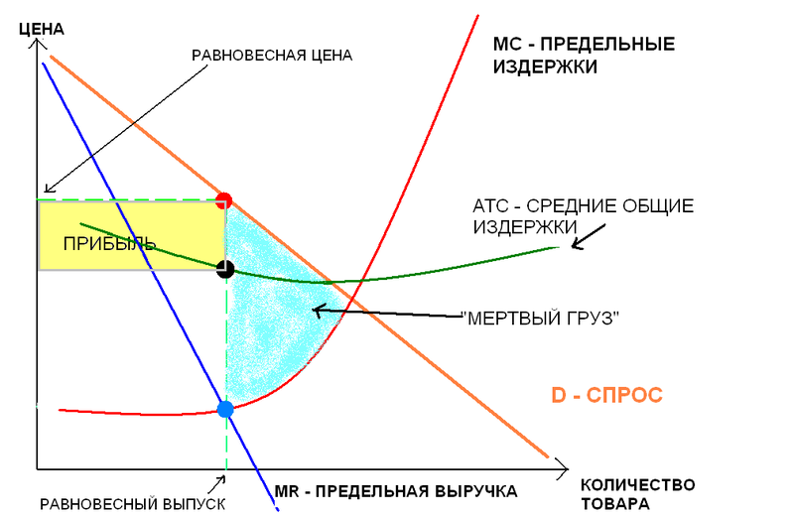

Абстрактная модель монополистической конкуренции в краткосрочном периоде

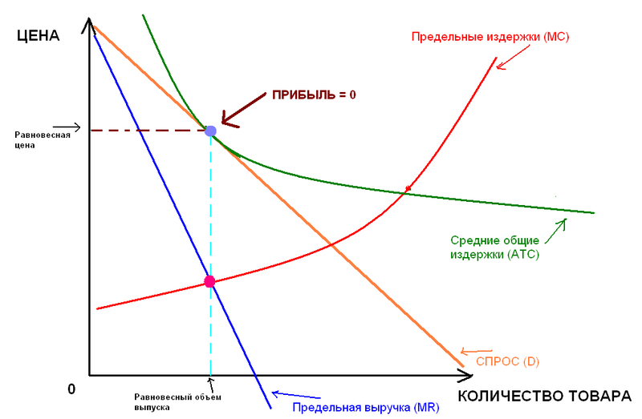

Абстрактная модель монополистической конкуренции в долгосрочном периоде

37 Олигополия (от др.-греч. ὀλίγος — малочисленный, и πωλέω — продаю, торгую) — тип рыночной структуры несовершенной конкуренции, в которой доминирует крайне малое количество фирм.

38 РЕГУЛИРОВАНИЕ АНТИМОНОПОЛЬНОЕ — деятельность государства, направленная на предотвращение монополизации отдельными производителями тех или иных видов производств, нацеленная на защиту прав потребителей.

39 спрос на факторы производства – это взаимозависимый процесс, где объем каждого привлекаемого в производство ресурса зависит от уровня цен не только на каждый из них, но и на все остальные, сопряженные с ними ресурсы и факторы.

40 Рынок труда - сфера формирования спроса и предложения на рабочую силу. Через рынок труда осуществляется продажа рабочей силы на определенный срок.

41 Спрос на труд - кривая, описывающая поведение фирмы (отрасли) на рынке труда - зависимость между заработной платой и количеством работников, которых данная фирма готова нанять за эту плату.

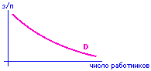

42 Предложение труда - выраженные работниками, обладающими определенными качественными характеристиками, желание и возможность работать определенное количество времени при альтернативных уровнях заработной платы и прочих равных условиях.

43 Заработная плата-выраженная в денежной форме часть совокупного общественного продукта, поступающая в личное потребление трудящихся в соответствии с количеством и качеством затраченного труда.

44 Занятость - деятельность граждан, связанная с удовлетворением личных и общественных потребностей, не противоречащая законодательству и приносящая, как правило, им заработок, трудовой доход.

45 рынок капитала— часть финансового рынка, на котором обращаются длинные деньги, то есть денежные средства со сроком обращения более года.

46 Процентная ставка - по существу арендная плата, или лизинг, начисляемый заемщику за использование актива.

47 Инвестиции — это долгосрочные вложения капитала с целью получения дохода.

49 Рента (от латинского «reddita» - «возвращенная») – регулярный доход, полученный лицом в ходе пользования имущества, земли, капитала в аренду без дополнительных затрат.

50 Общее равновесие - это такое состояние экономики, когда все рынки одновременно находятся в равновесии, а каждый субъект максимизирует свою целевую функцию.

51 Распределение доходов - сложившееся в стране соотношение доходов, получаемых различными группами людей.

53 ВНЕШНИЕ ЭФФЕКТЫ (внешняя экономия, внешние издержки, экстерналии) [externalities, neighbourhood effects, spillover] — те виды дополнительной экономии или дополнительных издержек, которые не зависят от деятельности данного предприятия, но влияют на ее результаты.

54 ОБЩЕСТВЕННОЕ БЛАГО— товары и услуги, предоставляемые государством его гражданам на равных началах, это благо, которое потребляется коллективно всеми людьми.

55 Макроэконо́мика (от др.-греч. μακρός — длинный, большой, οἶκος — дом и νόμος — закон) — наука, изучающая функционирование экономики в целом, работу экономических агентов и рынков; совокупность экономических явлений.

56 КРУГООБОРОТ ДОХОДОВ И ПРОДУКТОВ - Модель экономической системы, описывающая поток товаров и услуг, которыми обмениваются домохозяйства и фирмы, сбалансированная контрпотоком денежных платежей, совершаемых при этом обмене.

57 Валово́й вну́тренний проду́кт (англ. Gross Domestic Product), общепринятое сокращение — ВВП (англ. GDP) — рыночная стоимость всех конечных товаров и услуг , произведённых за год во всех отраслях экономики на территории государства для потребления, экспорта и накопления, вне зависимости от национальной принадлежности использованных факторов производства.

58 Валовой национальный продукт – это рыночная стоимость конечных товаров и

услуг, произведенных с использованием внутренних ресурсов страны в течение

данного периода времени.

59 Для расчета ВВП может быть использовано три метода:

1) по расходам (метод конечного использования);

2) по доходам (распределительный метод);

3) по добавленной стоимости (производственный метод).

Использование этих методов дает одинаковый результат, поскольку в экономике совокупный доход равен величине совокупных расходов, а величина добавленной стоимости равна стоимости конечной продукции, при этом величина стоимости конечной продукции есть не что иное, как сумма расходов конечных потребителей на покупку совокупного продукта.

60 Национальный доход (англ. national income) — сумма всех доходов, полученных резидентами страны за год.

Использованная литература:

1.Словарь терминов по экономике

2.экономика,Здоров А.Б.,2004год

3. Экономика от А до Я. Тематический справочник

Гукасьян Г.М.,2007год

4. Экономическая организация как объект менеджмента: сущность, структура, методы проектирования

Казновская Л.Н.,2002 год

5. Мировая экономика. Международные экономические отношения. Глобалистика

Суэтин А.А.,2008год

6. Мировая экономика

Под ред. проф. Ю.А. Щербанина,2004год

7. Государственное регулирование экономики

Т.Г.Морозова,2002год

8. Популярная экономическая энциклопедия

Коллектив,2004год

9. История экономических учений

Гусейнов P.M., Горбачева Ю.В., Рябцева В.М.,2000

10.Википедия

Зачётная работа по экономике

Выполнила :Торопова Е.К